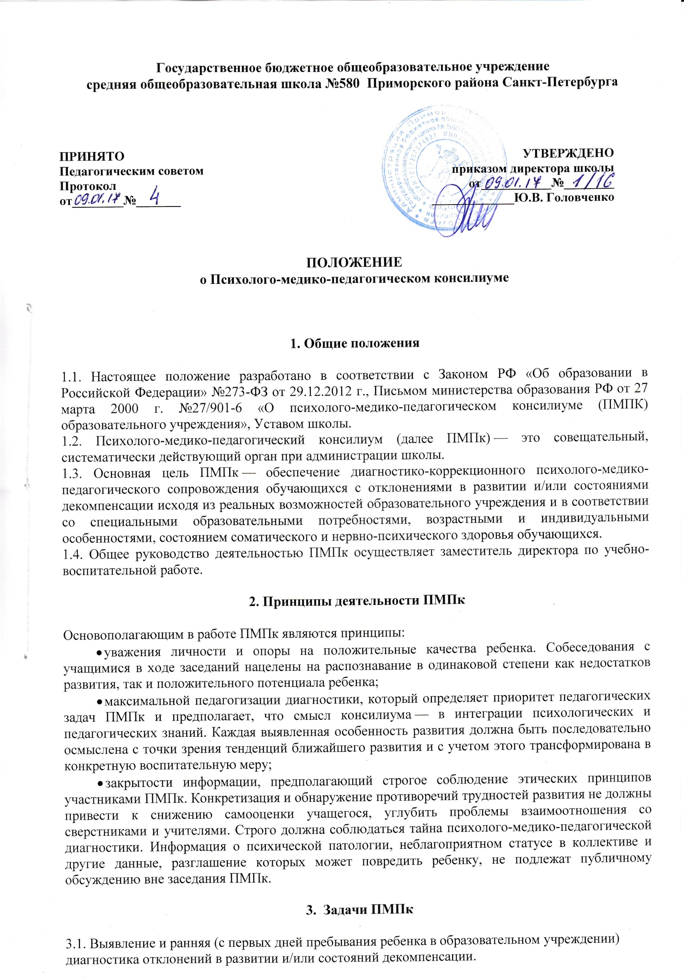
3.2. Профилактика физических, интеллектуальных и эмоционально-личностных перегрузок и срывов.
3.3. Выявление резервных возможностей развития.
3.4. Подготовка и ведение документации, отражающей актуальное развитие ребенка, динамику его состояния, уровень школьной успешности.

4. Функции ПМПк

4.1. Диагностическая функция:
- распознание причин и характера отклонений в поведении и учении;
- изучение социальной ситуации развития ученика, его положения в коллективе;
- определение потенциальных возможностей и способностей учащегося.
4.2. Реабилитирующая функция:
- защита интересов ребенка, попавшего в неблагоприятные учебно-воспитательные или
- выявление и выработка мер по развитию потенциальных возможностей ученика;
- выбор наиболее оптимальных форм обучения, коррекционного воздействия;
- выработка рекомендаций по медицинской реабилитации учащихся;
- семейная реабилитация: повышение статуса ребенка в глазах родителей, повышение его ценности как члена семьи; выработка рекомендаций для эффективных занятий с ребенком, развития его потенциальных возможностей методами семейного воспитания; запрещение или предупреждение методов психического и физического воздействия на ребенка.
4.3. Воспитательная функция:
- разработка стратегии педагогического воздействия на учащихся «группы риска»;
- интеграция воспитательных воздействий педагогического коллектива, родителей и сверстников на ученика.

5. Организация деятельности ПМПк

5.1. ПМПк является одной из форм взаимодействия специалистов образовательного учреждения, объединяющихся для психолого-медико-педагогического сопровождения обучающихся, воспитанников с отклонениями в развитии и/или состояниями декомпенсации.
5.2. ПМПк создается приказом руководителя образовательного учреждения.
5.3. Обследование обучающегося специалистами ПМПк осуществляется по инициативе родителей (законных представителей) или сотрудников образовательного учреждения с согласия родителей (законных представителей) на основании договора между образовательным учреждением и родителями (законными представителями) обучающихся, воспитанников.
Заседания ПМПк проводятся по мере необходимости и готовности диагностических и аналитических материалов, необходимых для решения конкретной психолого-медико-педагогической проблемы.
5.4. Заседание ПМПк может быть созвано его руководителем в экстренном порядке.
5.5. Для обследования на консилиуме должны быть представлены документы:
- педагогическое представление с описанием возникших проблем;
- выписка из истории развития ребёнка;
- письменные работы по русскому языку, математике, рисунки.
5.6. Заседания ПМПк оформляются протоколом.
5.7. Организация заседаний проводится в два этапа:
- подготовительный: сбор, обобщение диагностических, аналитических данных, формирование предварительных выводов и рекомендаций;
- основной: обсуждение аналитических данных и предварительных выводов, выработка коллективных рекомендаций.

6. Обязанности участников ПМПк

Участники | Обязанности
Руководитель (председатель) ПМПк | - организует работу ПМПк;  - формирует состав участников для очередного заседания;  - формирует состав учащихся, которые обсуждаются или приглашаются на заседание;  - координирует связи ПМПк с участниками образовательного процесса;  - контролирует выполнение рекомендаций ПМПК
Педагог-психолог | - организует сбор диагностических данных на подготовительном этапе;  - обобщает, систематизирует полученные диагностические данные, готовит аналитические материалы;  - формулирует выводы, гипотезы;  - вырабатывает предварительные рекомендации
Социальный педагог | - дает характеристику неблагополучным семьям;  - вырабатывает предварительные рекомендации
Основной педагог | - дают развернутую педагогическую характеристику на ученика по предлагаемой форме;  - формулируют педагогические гипотезы, выводы, рекомендации
Врач | - информирует о состоянии здоровья учащегося;

7. Документация и отчетность ПМПк

Документация и отчётность ПМПк, нормативные правовые документы, регламентирующие деятельность ПМПк, список специалистов ПМПк хранятся у руководителя Образовательного учреждении.

